Поисково-исследовательская деятельность дошкольников
Особое значение для развития личности ребенка в дошкольном возрасте имеет усвоение им представлений о взаимосвязи природы и человека. Овладение способами практического взаимодействия с окружающей средой обеспечивает становление мировидения ребенка, его личностный рост.
Существенную роль в этом направлении играет поисково-исследовательская деятельность дошкольников, протекающая в форме экспериментальных действий. В их процессе дети преобразуют объекты с целью выявить их скрытые существенные связи с явлениями природы. В дошкольном возрасте такие пробующие действия существенно изменяются и превращаются в сложные формы поисковой деятельности.
Исходя из этого, возникла необходимость по созданию условий для целенаправленной работы по поисково-исследовательской деятельности старших дошкольников. Занимательные опыты, эксперименты побуждают детей к самостоятельному поиску причин, способов действий, проявлению творчества. Для развития познавательного интереса у детей был создан кружок «Почемучка».
Цель программы кружка: создание условий для формирования у дошкольников поисково- исследовательской деятельности, которая бы позволила не только систематизировать и расширить имеющиеся у детей представления об окружающей действительности, но и дать возможность детям через эксперимент взять на себя новые социальные роли: лаборанта, исследователя, «ученого».
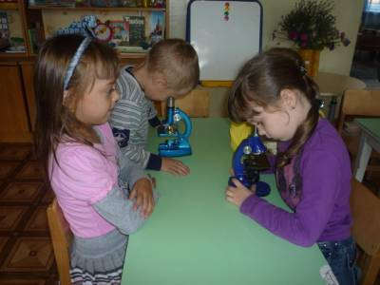
Для решения поставленной цели реализуются следующие задачи:
· Создавать условия для формирования у детей дошкольного возраста способность видеть многообразие мира в системе взаимосвязей и взаимозависимостей;
· Развивать собственный исследовательский и познавательный опыт;
· Поддерживать у детей инициативу, сообразительность, пытливость, критичность, самостоятельность;
· Развивать у детей коммуникативность, наблюдательность, элементарный самоконтроль своих действий;
· Воспитывать ценность проживания в гармонии с природой;
· Формировать у детей представления о возникновении и совершенствования приборов в истории человечества.
· Расширять представления детей о физических свойствах окружающего мира:
знакомить с различными свойствами веществ (твёрдость, мягкость, сыпучесть, вязкость, плавучесть, растворимость);
знакомить с основными видами и характеристиками движения (скорость, направление);
развивать представления об основных физических явлениях (магнитное и земное притяжение, электричество, отражение и преломление света).
· Формировать у детей элементарные географические представления (природно-климатические зоны, природные явления, разные виды ландшафта, природные богатства недр Земли).
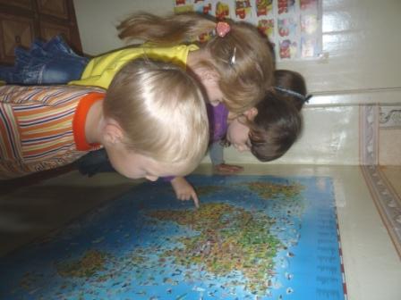
· Развивать эмоционально-ценностное отношение к окружающему миру.
· Формировать опыт выполнения правил техники безопасности при проведении физических экспериментов.

Организация поисково-познавательной работы с детьми дошкольного возраста идет по трем взаимосвязанным направлениям, каждое из которых представлено несколькими темами:
1. Живая природа (многообразие живых организмов, характерные особенности сезонов в разных природно-климатических зонах и т.д.).
2. Человек (человек –живой организм, человек – пользователь природы)
3. Неживая природа (вода, воздух, почва, земля, песок их свойства, планета Земля – её рельеф, климат, природные явления, Космос и Солнечная система).
4.Физические явления ( мвет, цвет, звук, магнетизм, земное притяжение, электричество и т.д.)
5.Рукотворный мир: (материалы и их свойства, предмет – результат деятельности человека, преобразования предметов и т.д.)
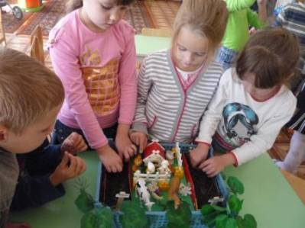
При организации поисково-исследовательской деятельности используются "типы исследования", доступные и интересные дошкольникам, позволяющие им занять активную исследовательскую позицию:
1) опыты (экспериментирование) с предметами и их свойствами;
2) коллекционирование (классификационная работа);
3) путешествие по карте;
4) путешествие по "реке времени".
Каждый из обозначенных культурно-смысловых контекстов, "работая" в целом на познавательное развитие ребенка, создает наиболее благоприятные условия для реализации той или иной развивающей задачи:
- опыты (экспериментирование) - освоение причинно-следственных связей и отношений (представления о связях и зависимостях в неживой и живой природе и т.п.);
- коллекционирование (классификация) - освоение родовидовых (иерархических) отношений (представления о видовом разнообразии в природе, о видах рукотворных предметов и т.п.);
- путешествие по карте - освоение пространственных схем и отношений (представления о пространстве мира, частях света и родной стране);
- путешествие по "реке времени" - освоение временных отношений (представления об историческом времени - от прошлого к настоящему - на примерах материальной цивилизации: история жилища, транспорта и т.п.).
При обучении детей большое значение имеет развитие познавательного интереса. Для того чтобы поддержать любознательность, стремление наблюдать, экспериментировать, необходимо привлекать ребёнка к познавательно-поисковой деятельности. Это один из важнейших источников получения ребёнком представлений о мире. Такая деятельность может присутствовать во всех областях знаний. Здесь открывается простор для творчества и исследования, дети могут путешествовать во времени, путешествовать по карте, экспериментировать, наблюдать, делать выводы. Главное не сдерживать инициативы, самостоятельности детей, помогая, организуя их деятельность так, чтобы дети радовались своим достижениям и стремились всё к новым открытиям.
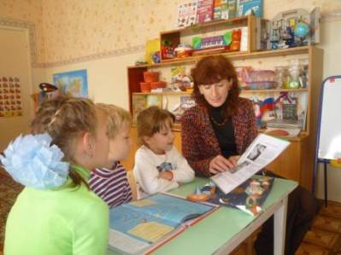
Дети дошкольного возраста с радостью усваивают любую информацию, главное, помочь ему освоиться в окружающем мире. Ребёнок стремится к знаниям через многочисленные вопросы «зачем?», «как?», «почему?». Дети – исследователи по своей природе, прочны те знания, которые добыты самостоятельно, в ходе творческих изысканий и наблюдений, а не те знания, которые получены в готовом виде .
Для того, чтобы дети получали более полные знания и целостные представления об окружающем мире, чтобы отвечать на все их интересующие вопросы, осуществлять личностный, индивидуальный подход к каждому, мы и разработали программу кружка «Почемучка».

